Министерство образования Республики Беларусь

Учреждение образования

«Брестский государственный технический университет»

Кафедра ИИТ

Лабораторная работа №2

По дисциплине: «РПО»

Тема: “Использование JSON в программе”

Выполнил:

Студент 3 курса

Группы ПО-7

Комиссаров А.Е.

Проверил:

Козинский А.А.

2023

**Цель работы:** получить знания о работе с объектами структурированной информации в ОС Android.

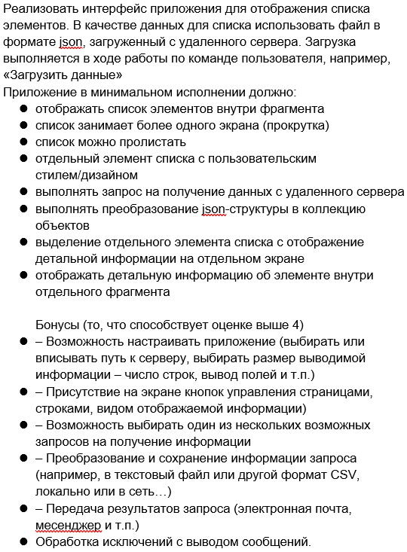

**Ход работы.**

Применяемые средства реализации:

* Android Studio
* ЯП Java
* Устройство с ОС Android
* Библиотеки Volley Toolbox (com.android.volley.toolbox)

Сценарий действий:

* По нажатию на кнопку пользователю выводится список элементов полученных из сети объектом JSON
* По нажатию на кнопку открывается меню настроек
* По нажатию на кнопку пользователь может отправить электронное письмо на указанный пользователем адрес.

**Результат работы программы:**

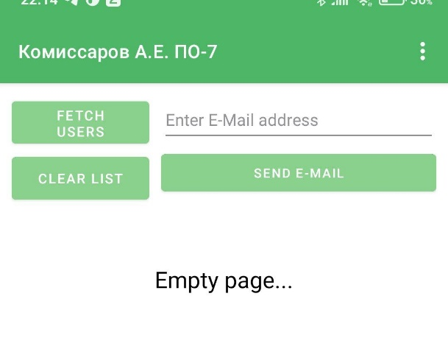

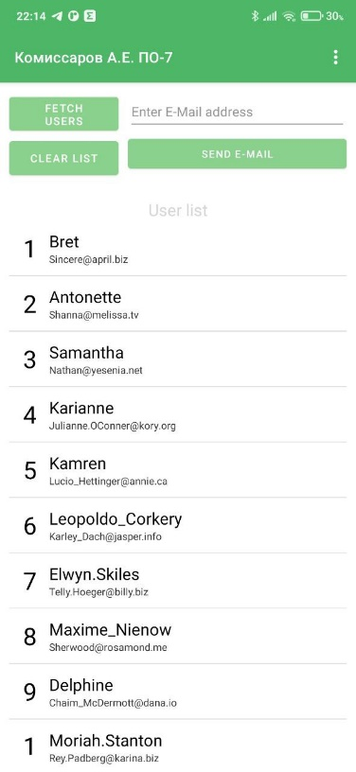

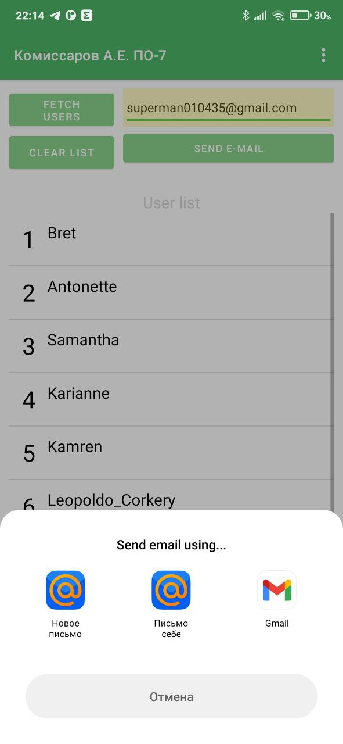

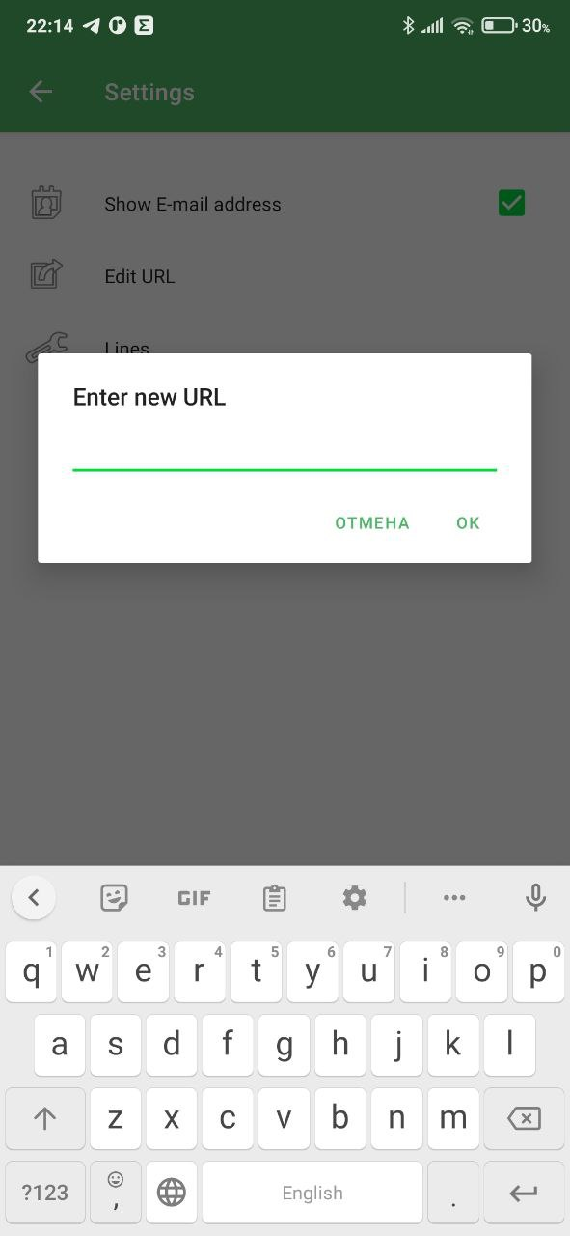

**Вывод:** я получил знания о работе с объектами структурированной информации в ОС Android.